Kampania Krajowego Centrum ds. AIDS:
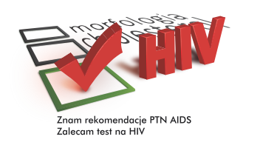
została objęta patronatem honorowym przez:

Pana Bartosza Arłukowicza, Ministra Zdrowia,
Dr n. med. Beatę Ochocką, Konsultanta Krajowego w dziedzinie pielęgniarstwa epidemiologicznego
Dr hab. n. med. Adama Windaka, Konsultanta krajowego w dziedzinie medycyny rodzinnej
oraz


